
паспорт
команды юпид
«Светофорик»

мбдоу сергеевский д/с № 25 «Колокольчик»
Территория:
Ростовская область, Кашарский район,х.Сергеевка
Образовательное учреждение:
Муниципальное бюджетное дошкольное образовательное учреждение детский сад
№25 «Колокольчик»
Председатель комиссии «За безопасность движения»
Алексеева Светлана Алексеевна

Руководитель команды ЮПИД:
Куторга Алла Ивановна

Командир команды:
Крючкова Света

Количество членов команды ЮПИД:
3 человека
Название команды:
«Светофорик»

- Крючкова Света
- Пономарев Артем
- Вологина Маша

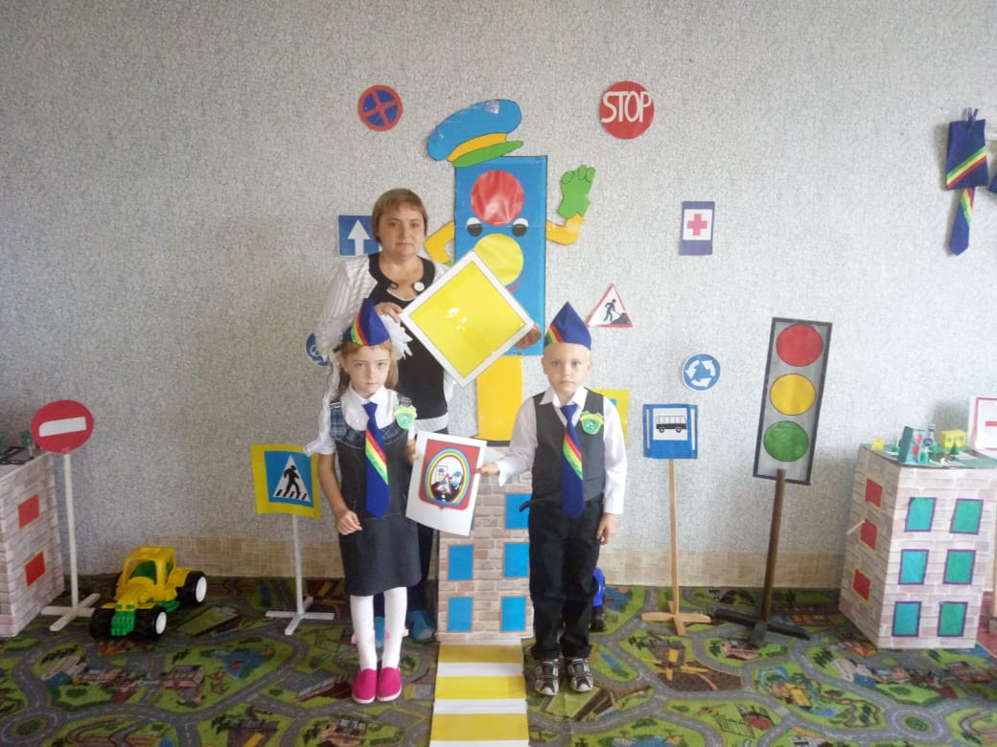

1.Загорелся, заискрился светофор озорной,
Путь, подсказывая людям: жди, иди или стой!
Светофор ГАИ поможет, ну и ты помоги,
Запишись в ЮПИД скорее, все еще впереди!
ПРИПЕВ:
Это – не забава! Это – не игра!
Правила дороги изучать пора пора!
Соблюдай правила движения.Соблюдай все без исключения.
Соблюдай их по всей России.Соблюдай - сделано в ЮПИДе!

«Кто знает правила движения тому почет и уважение движения, тому»

Привет друзья!
Приветствуют сейчас всех вас
Команда ЮПИД – высший класс!

- Раз, Два!
- Три, четыре!
- Три, четыре!
- Раз, два!
Кто шагает дружно в ряд?Это мы – ЮПИД отряд!
ПДД мы изучаем и ребятам объясняем.
К знаньям всех мы призываем,
никогда не унываем!

Юный помощник инспектора движения обязан:
- Дорожить честью, званием юного помощника инспектора движения, активно участвовать в делах команды, своевременно и точно выполнять задания руководителя.
- Изучать Правила дорожного движения, овладевать навыками оказания первой доврачебной помощи пострадавшим в дорожно-транспортных происшествиях.
- Вести разъяснительную работу по пропаганде Правил дорожного движения среди воспитанников ДОУ.
- При выполнении своих обязанностей носить специальную форму – жилет, водолазка (футболка) и брюки (для девочек юбка), берет, эмблема.

Юный инспектор движения имеет право:
- Участвовать в обсуждении всех вопросов, относящихся к деятельности команды и вносить соответствующие предложения.
- Участвовать в смотрах и слётах ЮПИД, конкурсах и соревнованиях; выступлении агитбригад и профилактических мероприятиях различного уровня.
- Носить установленные знаки различия юных помощников инспекторов движения.
- Юный помощник инспекторов движения может быть награждён грамотами, ценными подарками за активную работу в команде.

